Этот вопрос неизбежно встает перед всеми родителями.
К 6 годам дети приобретают определенный кругозор, запас конкретных знаний, овладевают некоторыми способами обследования внешних свойств, предметов, им доступно понимание общих связей, принципов и закономерностей. Но не следует, в то же время, и переоценивать умственные возможности ребенка....
Детские психологи выделяют несколько критериев готовности детей к обучению в школе.
Интеллектуальная готовность
(способность к концентрации внимания, умение строить логические связи, развитие памяти, мелкая моторика).
Эмоциональная готовность
(мотивация к обучению, умение сосредоточиться, управление эмоциями).
Социальная готовность
(потребность в общении, коррекция поведения в коллективе, способность обучаться).
Насколько конкретный ребенок соответствует этим критериям, - существует масса специальных тестов. И, разумеется, важным критерием окажется желание (или нежелание) вашего ребенка идти в школу.
Но главное - процесс подготовки к школе должен быть постепенным, а не авральным! Честно говоря, никуда не годится ситуация, когда родители тестируют ребенка лет шести по разным методикам "готовности к школе" (иногда сами берут их из популярных педагогических изданий, ставят собственный "диагноз") и получают результат - ребенок к школе не готов! О, ужас, а сентябрь на носу! Тут же ребенка заваливают разными подготовительными заданиями. Родители лично сидят с ним по нескольку часов (или нанимают дорогостоящих репетиторов по пестрящим везде объявлениям "подготовим вашего ребенка к школе") - а в результате получается, что такая штурмовщина и знаний дает немного (ребенок просто не в состоянии воспринять такой мощный поток информации, по крайней мере не может ее удержать и закрепить получаемые навыки), и психологически для ребенка нагрузка неимоверная. Он и переутомится, и к школе получит стойкое отвращение (если представит себе, что вот так же его будут мучить все десять школьных лет - да он вообще в эту школу откажется идти!)
Педагог-психолог
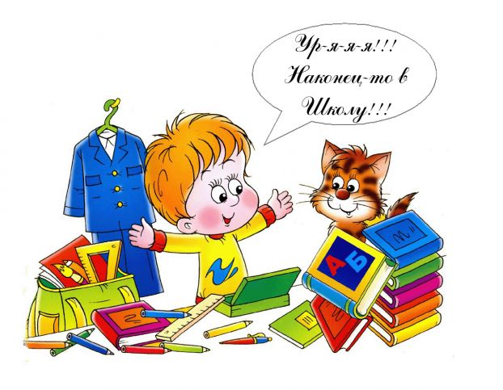

Скоро в школу... И забывается простая истина: образование может сделать ребенка умным, но счастливым делает его только душевное, разумно организованное общение с близкими и любимыми людьми — семьей.
- Чаще делитесь с ребенком воспоминаниями о счастливых мгновениях своего прошлого.
- Помогите ребенку овладеть информацией, которая позволит ему не теряться. Удостоверьтесь, что ваш ребенок помнит свое полное имя, номер телефона, домашний адрес, имена родителей.
- Приучите ребенка содержать в порядке свои вещи. Успехи ребенка в школе во многом зависят от того, как он умеет организовывать свое рабочее место. Заранее подготовьте в семье рабочее место ребенка: пусть у него будет свой рабочий стол, свои ручки и карандаши.
- Не пугайте ребенка трудностями и неудачами в школе.
- Поддерживайте интерес, любознательность ребенка ко всему новому, отвечайте на его вопросы, давайте новые сведения о знакомых предметах. Подчеркивайте, что много неизвестного и интересного дети узнают в школе.
- Не торопитесь всегда и сразу отвечать на вопрос — побуждайте ребенка самого поразмыслить о предмете, явлении. Покажите ему в наблюдаемом характерные и существенные признаки, которые он сам не может выделить. Иногда целесообразно задать ребенку ряд встречных, дополнительных, наводящих вопросов, чтобы подвести к самостоятельному ответу.
- Знакомьте детей с основными атрибутами школьной жизни.
- Используйте загадки на школьную тему. Организовывайте сюжетно-ролевую игру «Школа».
- Подбирайте развивающие игры типа «Собери себе в школу портфель», «Разложи по порядку», «Что лишнее?».
- Привлекайте детей к принятию самостоятельных решений, учитывайте их мнения.
- Не старайтесь быть для ребенка учителем. Попытайтесь организовать игру детей на площадке возле дома и примите участие в этой игре. Детям очень нравится играть вместе с родителями.
- Научите ребенка правильно реагировать на неудачи. Ваш ребенок оказался в игре последним и демонстративно отказался играть с приятелями дальше. Помогите ему справиться с разочарованием. Предложите детям сыграть еще разок, но немного измените правила игры.
- Хорошие манеры ребенка — зеркало семейных отношений. «Спасибо», «Извините», «Можно ли мне...» должны войти в речь ребенка до школы. Ведь он вас любит и стремится подражать во всем.
- Помогите ребенку обрести чувство уверенности в себе. Ребенок должен чувствовать себя в любой обстановке так же естественно, как дома. Научите ребенка внимательно относиться к своим нуждам, своевременно и естественно сообщать о них взрослым.
- Приучайте ребенка к самостоятельности в обыденной жизни. Чем больше ребенок может делать самостоятельно, тем более взрослым он себя ощущает. Научите ребенка самостоятельно раздеваться и вешать свою одежду, застегивать пуговицы и молнии.
- Научите ребенка самостоятельно принимать решения. Умение делать самостоятельный выбор развивает в человеке чувство самоуважения.
- Стремитесь сделать полезным каждое мгновение общения с ребенком.
- Учите ребенка чувствовать и удивляться, поощряйте его любознательность.
Педагог-психолог

